## *Задания для самостоятельной работы*

1. Для данных из примера 1 построить выборочные функции распределения, воспользовавшись процедурой **Гистограмма** из пакета **Анализа**. Построить эмпирическое распределение веса студентов в килограм­мах для следующей выборки: 64, 57, 63, 62, 58, 61, 63, 70, 60, 61, 65, 62, 62, 40, 64, 61, 59, 59, 63, 61.

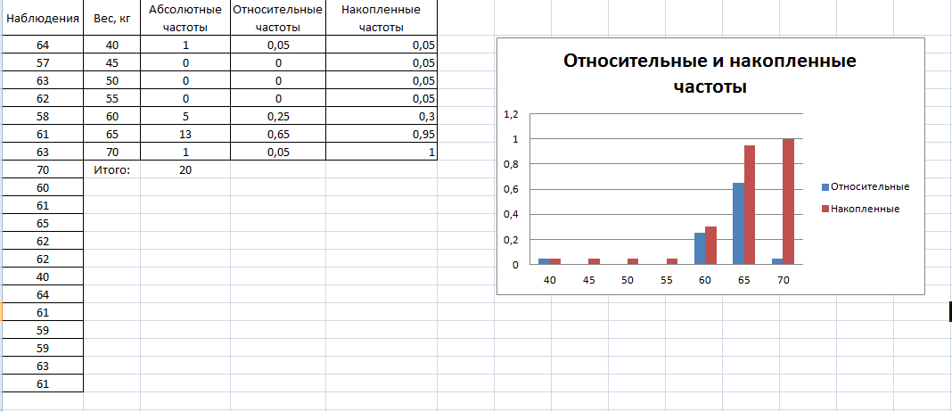

2. Построить выборочные функции распределения (относительные и накопленные частоты) для роста в см. 20 студентов: 181, 169, 178, 178, 171, 179, 172, 181, 179, 168, 174, 167, 169, 171, 179, 181, 181, 183, 172, 176.

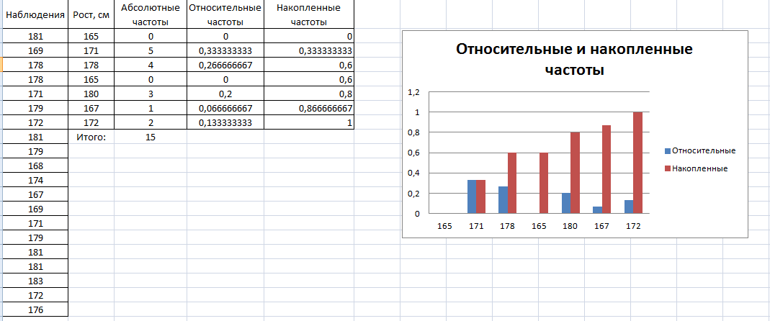

1. Найдите распределение по абсолютным частотам для следующих результатов тестирования в баллах: 79, 85, 78, 85, 83, 81, 95, 88, 97, 85 (используйте границы интервалов 70, 80, 90).

